Музыкально-ритмические движения в детском саду
Не секрет, что люди любят двигаться под музыку, но спонтанный танец- это не продукт интеллектуальной деятельности человека, это, скорее движение, возникающее на уровне подсознания. Гораздо сложнее точно выполнять комплекс движений в определённой последовательности под определённую музыку. Ещё сложнее танцевать группой, когда необходимо не просто выполнить движение, но и выполнить их синхронно. При разучивании танца происходит тренировка многих умений ребёнка: запоминание отдельных движений и движений в комплексе, координация движений, способность слушать музыку и повторять под неё движения (т.е чувство ритма), способность выразиться творчески. Все эти умения помогают формировать умственные способности ребёнка, т.е. помогают развивать интеллект.
Музыка, движение и развитие интеллекта тесно связаны. Эмоциональное воздействие музыки глубоко осмысливается ребёнком, приобретает личностное воздействие. Воспитать умного ребёнка сложно, а вырастить тонко чувствующего человека ещё сложнее.
Музыкально-ритмическое движение или другими словами танец- есть та форма обучения, которая является и комфортной, и интересной, и дающей возможность самовыражения. Музыкально-ритмическое движение на занятиях решает очень большое количество задач:
- Развитие музыкального слуха.
- Развитие координации движений.
- Развитие основных движений.
- Развитие плавности движений.
- Развитие активности движений.
- Подчинение движений музыке.
- Развитие памяти.
- Развитие умения импровизировать.
- Развитие умения двигаться ритмично.
- Развитие творческих способностей.
- Развитие чувства коллективизма.
- Развитие коммуникативности.
- Развитие культуры поведения.
- Обучение правилам этикета.
- Развитие интеллекта и мышления.
- Развитие мелкой и крупной моторики.
Развивая ребёнка гармонично, решая эти и другие поставленные задачи, необходимо точно осознать, чего от данного конкретного ребёнка мы хотим сейчас и в ожидаемом будущем.
Именно в дошкольном возрасте дети не испытывают чувства неудобства, стеснения, связанного с тем, что может что-то не получиться. Свобода движения - это лёгкость и радость. Очень мне нравится девиз Г.П.Фёдоровой: «Танцевать - ум развивать». Именно в дошкольном возрасте закладываются основы гармоничного умственного, нравственного, физического развития, формируется личность ребёнка.
Осваивая танцевальные композиции, дети запоминают определённые комбинации чередования движений, при этом стремятся взаимодействовать друг с другом, ориентироваться в пространстве, импровизировать.
У детей своё восприятие того, что происходит на занятиях - все они не предсказуемы, и, как ни странно, но более сложные композиции детям интересны, исполняют они их с большей эмоциональной отдачей.
Эмоциональность достигается не только музыкальным сопровождением, но и образными упражнениями, сложными композициями, которые отвечают возрастным особенностям дошкольников, склонных к подражанию, копированию взрослых.
Детей дошкольного возраста специалисты называют гениями труда и великими творцами. Творит ребёнок не только рисунки или фигурки из пластилина, не только танцевальные композиции и незамысловатые песенки - творит ребёнок самого себя, совершенствует память и внимание, характер и волю.
Ценность детского творчества не в результате, а в процессе, оно нужно не зрителям, а детям.
Многое меняется в нашей жизни, но хочется верить, что один из принципов гуманистической педагогики: «Где для детей польза, там же для них должно быть и удовольствие М. Монтель», поможет нам решать поставленные перед нами, педагогами и родителями, задачи помочь детям дошкольного возраста в эстетической игре выйти в мир музыки, ощущать и переживать её чувственно, создать предпосылки к формированию творческого мышления, способствовать практическому усвоению музыкальных знаний.
Ребёнок не должен бояться ошибиться. На то он и ребёнок, чтобы многого не уметь. На то мы и взрослые, чтобы научить. Надо нам искать пути друг к другу, пути понимания, тогда процесс обучения и воспитания будет приносить радость и взрослым и детям.
Музыкальных подвижных игр для детей существует множество. Предлагаем вашему вниманию подборку самых полезных и увлекательных развивающих занятий, которые позволят разнообразить досуг малышей в детском саду или во время прогулки на площадке.
И перед родителями, и даже перед воспитателями дошкольных учреждений зачастую встает проблема – чем же занять деток. Ведь обойтись одними уроками и уже привычными играми никак не получится. Малышам быстро наскучивает заниматься одним и тем же, а значит, у вас появляется прекрасный повод объявить… музыкальную паузу!
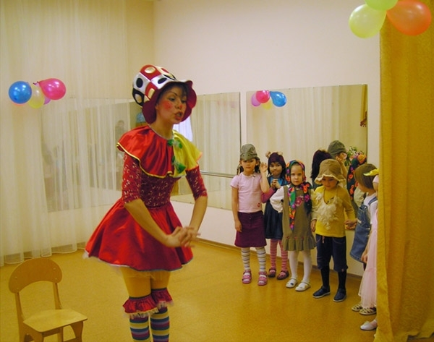

Дидактические музыкальные игры в детском саду
Музыкальные занятия с малышами развивают музыкально-сенсорные способности и музыкально-эстетические представления, а также помогают учиться контролировать движения своего тела и чувствовать ритм.
По видам и методике проведения все игры с использованием музыкального материала делятся на следующие группы:

Спокойное музицирование
Такие занятия предусматривают статичное поведение малышей. Элемент соревнования заключается в умении точнее и быстрее определить музыкальное произведение. К примеру, воспитатель предлагает детям поиграть в «Угадай мелодию» или назначает каждой команде свой инструмент (барабан, погремушку, дудочку, пианино и т.п.). Каждая команда, когда слышит нужную мелодию, должна имитировать жестами игру на соответствующем инструменте.

Игры подвижные
Соревновательный элемент тут в том, чтобы в определенный момент (когда музыка выключается или одна мелодия сменяет другую) увернуться, проявить навыки ловкости и т.д. Пример такого динамического задания – игра, когда дети делятся на две-три группы. Одна команда должна двигаться под свою музыку, а остальные стоят неподвижно. Когда неожиданно начинает звучать другая мелодия, вторая команда начинает танцевать и так далее.
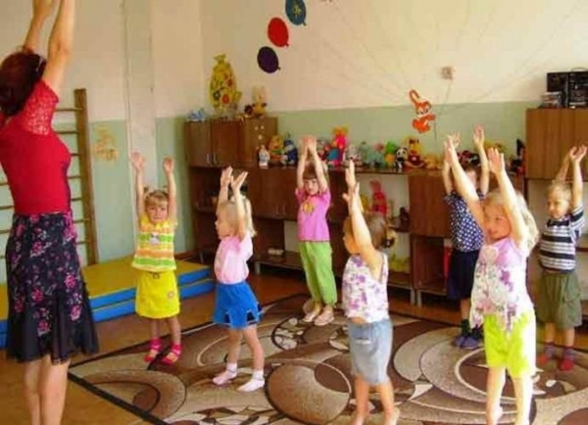

Хороводные игры
Дети делятся на несколько кругов. Во время первой мелодии, хоровод ведет внешний круг, во время второй – внутренний. Вариации занятия – хороводы в правую и левую сторону, с поднятыми руками, гуськом на корточках и др.

Перечень популярных музыкальных игр в детском саду

Игра «Надень шляпку»
Очень веселое занятие, развивающее коммуникативные и актерские навыки. Ребята становятся в круг. Воспитатель дает им шляпу и включает музыку. Малыши передают друг другу головной убор. Когда музыка неожиданно выключается, тот игрок, в руках которого оказалась шляпка, должен сразу же надеть ее себе на голову и пройти по кругу женской походкой. Если ребенок замешкался или растерялся, он выбывает из круга. Следующий тур занятия используется уже другой головной убор – ковбойская шляпа, военная пилотка, фуражка и т.п. В зависимости от этого меняется и задание – нужно изобразить ковбоя, солдата, полицейского.

Игра «Зайкин хоровод»
Дети встают в круг, а один из ребят остается в центре – он будет зайчиком. Включается музыка, малыши начинают водить хоровод и напевать:

Зайка, попляши,

Зайка, поскачи.

Кружочком повернись,

Бочком посторонись.

Вприсядку, зайка, нагнись,

Подпрыгни и потянись.
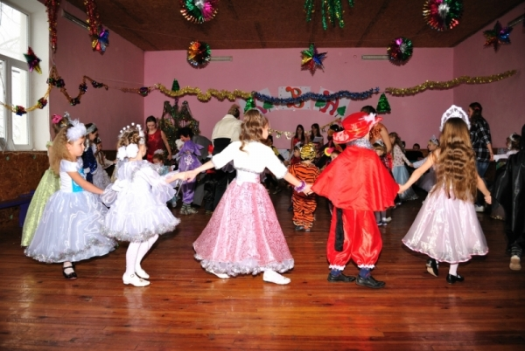
Цель зайчика повторять действия, которые произносятся по тексту, и одновременно пытаться выскочить из круга. Если не получилось, то воспитатель в неожиданный момент останавливает музыку, дети быстро разбегаются, а цель зайчика – поймать кого-то, кто и станет в следующем кругу на его место.

Игра «Танец на газетке»
Отличная коммуникативная музыкальная игра, которая работает на развитие координации и ловкости. Также важно умение договариваться с партнером о том, как двигаться, чтобы выиграть. Дети делятся по парам, каждая из которых встает на развернутый лист газеты. Воспитатель включает магнитофон, детки начинают танцевать. Когда музыка останавливается, каждая пара складывает свою газетку вдвое. Вновь включается мелодия и т.д. Победителем станет та пара, которая сумеет станцевать на самой маленькой газете, не коснувшись при этом пола.

Игра «Ручки-ножки, танцуйте»
Дети делятся на танцоров и зрителей. Первый этап занятия – ребята должны под музыку танцевать только ручками. Публика оценивает их выступление и выбирает лучшего танцора. Затем следует танец только ножками, только головой и только глазами. Побеждает тот, кого зрители признают лучшим по итогам всех туров. Затем танцоры и публика меняются местами.
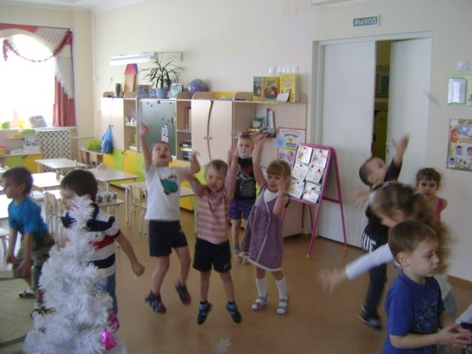

Игра «Замри»
После того, как воспитатель включает магнитофон с песней или мелодией, дети начинают танцевать. Когда музыка прекращается, каждый должен замереть в той позе, в которой он находился в момент выключения магнитофона. Когда музыка заново включается, ребята опять начинают танцевать. Игра способствует развитию внимания.

Игра «Чей бубен?»
Дети рассаживаются по стульчикам. Воспитатель дает одному из игроков бубен и начинает петь песню (под аккомпанемент или без него) про этого ребенка с упоминанием его имени. В конце песенки воспитатель называет имя другого ребенка, которому игрок тут же должен вручить музыкальный инструмент. Постепенно текст песни запоминается (он всегда один и тот же – меняется только имя) и дети начинают исполнять ее хором, пытаясь называть любые имена, чтобы запутать игрока с бубном и отвлечь от слов воспитателя.

Игра «Кошки-мышки»
Воспитатель готовить два музыкальных произведения – громкое и настороженное (тихое). Выбирается ведущий – он будет котом. Остальные игроки – это мышки. Когда звучит тихая музыка, детки подкрадываются к водящему на корточках к «спящему» коту. Когда мелодия меняется, кот просыпается и начинает бегать за мышками, которые разбегаются от него в разные стороны.

